FACTORY EXPRESS REVISION

Cliente (Customer) | Gustavo Diaz
Auditor | Cristina Cao
Proveedor (Factory) | Guangzhou Bolesi Cosmetic Co., Ltd
Date | 06/09/2020

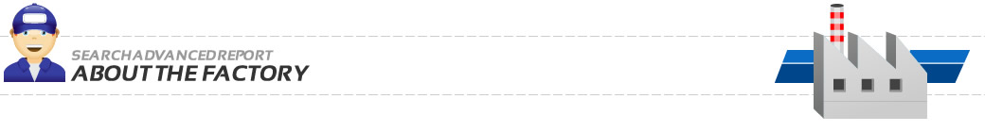
Perfil de empresa
Información General
- Nombre en inglés (Whole factory Name )工厂名称英文名 | Guangzhou Bolesi Cosmetic Co., Ltd
- Nombre en Chino  (chinese name)中文厂名 | 广州市柏乐丝化妆品有限公司
- Dirección  (address)工厂地址 | 广州市白云区均禾街长红村仙师街自编3号
- Contacto
(contact name)联系人

- Año de Fundación  ( Factory year fundation , years of experience )工厂成立日期 | 2006年6月15日
- Represente ante Legal  ( legal representative) 法人 | 贺学兵
- Tipo de empresa  ( type of company)公司性质 | 有限责任公司（自然人投资或控股）
- Mercados Principales  (Main markets they export )主要市场 | Domestic Market 80.00%  Eastern Asia 5.00%  Western Europe 2.00%
- Principales productos  (Main Products to produce )产品类形 | Direct Color/ Hair manicure, Hair lightener/hair lifting powder, hair color, Hair Lightening Paste, Brizillian Straight Treatment.
- Status  ( Status ) | Open

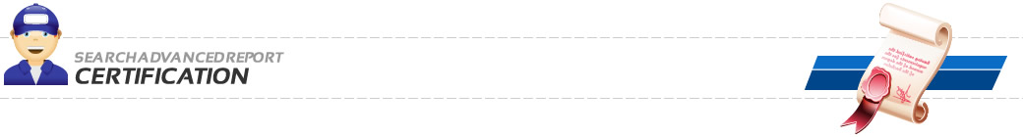
Licencia de operación ( Verification of Business Licence w picture )
这里附上公司营业执照
Business License :
Picture of the certifications :
这里附上公司资质
Koyo Brand Agent Certification
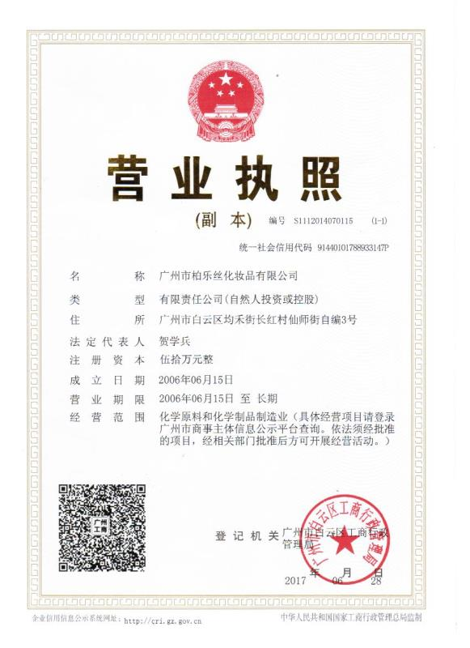

Infraestructura de la fábrica ( Factory Infrastructure)
- Empleados (# of employees )员工人数 | 11-50 empleados
- Capacidad Mensual
(Monthly production capacity )月产量
- Tamano de la fabrica  (Factory area )工厂位置，规模 | 1000-3000 metros cuadrados
- Certificados de calidad  ( Quality certifications )质量证书 | No
- Sistema de Calidad  (quality control system)质量控制 | No
- Almacén de materiales  (warehouse Yes or Not )有没有仓库 | Yes
- Línea de producción生产线数量  (# production Lines ) | 3 lineas de produccion

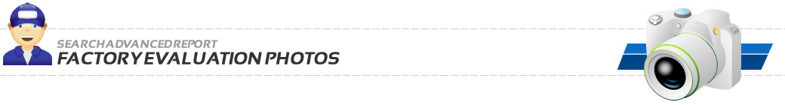
Fotografías de la fábrica. ( Factory Pictures )
工厂图片（最好显示当天拍照日期）

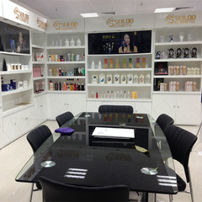
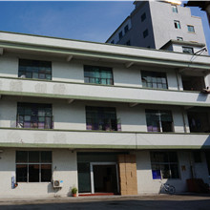

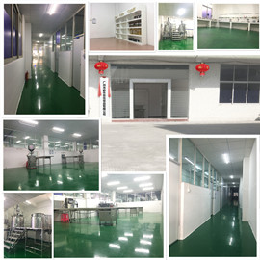

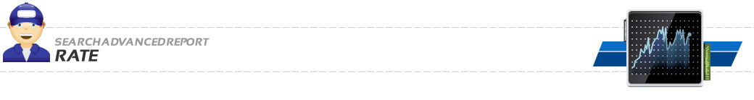
Rating ( from 1- 5, how good is the company ) 我司填写
- La fábrica está localizada en Baiyun District, mismo distrito en el cual se encuentran los almacenes de Latim Cargo en China.
- La fábrica fue establecida en el año 2006.
Conclusión/ Conclusion
- A nivel de Alibaba la fabrica tiene 5 años de experiencia y tiene los certificados de Trade Assurance y Gold Supplier los cuales son indicadores de seguridad y respaldo del dinero de la orden por parte de la plataforma de Alibaba.
- También podemos observar que en la totalidad han tenido 19 transacciones por no más de $5.000, los cuales representan números bastante bajos para una fábrica.
- La fabrica no cuenta con la certificación de alibaba de Verified Supplier en los cuales las fabricas son visitadas por la institución SGS Group que se encarga de verificar la calidad de sus productos.
- La fabrica fue multada por 40.000 RMB por el Enviroment Protection Office en el 2018, debido a que sus productos para el cabello estaban produciendo una polución muy alta.
- La fabrica tuvo una multa de 3.750 RMB por el FDA debido a que estaban produciendo sin las certificaciones necesarias.
- La fabrica tuvo una demanda por parte de la empresa Guangzhou Sicai Cosmetics por infringir un diseño de patente en Diciembre del 2017.
La fabrica no cuenta con las características necesarias para recomendar una orden, sin embargo, en caso de realizar una orden con este fabricante debido a que no cumple con las certificaciones necesarias les recomendamos realizar una Inspección PRE-EMBARQUE la cual pueden hacer a través de nosotros para certificar la calidad del producto y funcionalidad de la misma después de la producción antes de hacer el pago final a la fábrica.


Employee name: Cristina Cao
Date: 06/09/2020

